O Komendzie, Straży Pożarnej i więcej – wersja ETR

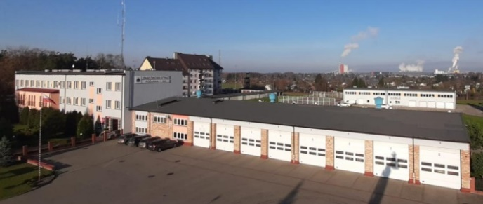
Komenda Miejska Państwowej
Straży Pożarnej w Ostrołęce
znajduje się przy ulicy Celnej 11
Szefem Komendy Straży jest Pan Komendant Bogdan Trzaska Szefowi pomagają jego zastępca i pozostali pracownicy komendy | 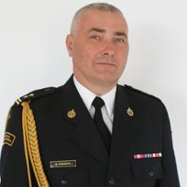

Czym zajmują się strażacy?

Strażacy pracują w dzień jak i w nocy:  - gasząc pożary  - pomagając osobom, które uległy wypadkom  drogowym  - ratując i pomagając zwierzętom  - pomagając chronić mienie od nagłych, nieprzewidzianych zdarzeń pogodowych | 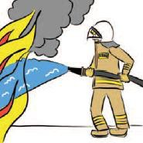
Strażacy kontrolują czy budynki są bezpieczne dla  ludzi:  - czy w budynkach są gaśnice  - czy klatki schodowe mają odpowiednią szerokość  - czy w razie wybuchu pożaru można z nich szybko  uciec | 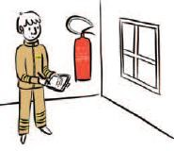

Strażacy robią jeszcze inne rzeczy:  - szkolą Strażaków Ochotników oraz osoby odpowiedzialne za bezpieczeństwo pożarowe w zakładach pracy  - sprawdzają sprzęt i wyszkolenie strażaków z  mniejszych jednostek  - uczą dzieci i młodzież jak bezpiecznie zachowywać się w różnych sytuacjach np. co zrobić w czasie burzy lub powodzi | 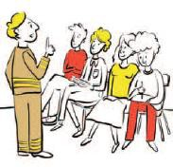

Budynek Komendy Miejskiej Państwowej Straży Pożarnej
w Ostrołęce

Do budynku Komendy możesz wejść od  ulicy Celnej. Na wejściu przywita Ciebie pracownik, który pomoże załatwić sprawę.  Komenda jest otwarta od godziny 7:30 do 15:30 od poniedziałku do piątku  z wyłączeniem dni wolnych. | 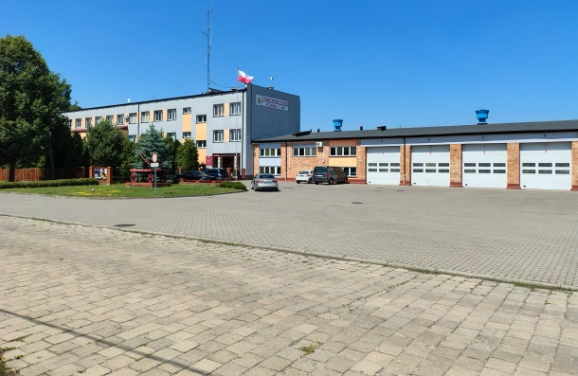
Budynek Komendy jest przystosowany do  obsługi osób na wózku.  W budynku nie znajdują się toalety  przystosowane dla osób niepełnosprawnych. | 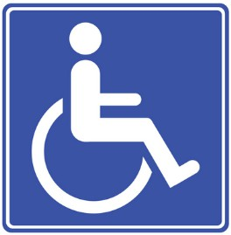

Kontakt z pracownikami Komendy
Aby załatwić sprawę w Komendzie możesz:

- napisać pismo i wysłać na adres:

Komenda Miejska
Państwowej Straży Pożarnej w Ostrołęce
ul. Celna 11
07-412 Ostrołęka

- przynieść pismo do Komendy. Pismo odbierze pracownik z kancelarii

- wysłać pismo za pośrednictwem ePUAP - Elektronicznej Platformy Usług Administracji Publicznej na adres: /PSPOSTROLEKA/SkrytkaESP

Żeby wysłać pismo przez e-PUAP musisz mieć Internet i swoje konto w tej usłudze.

- wysłać skan pisma na adres poczty elektronicznej pod adres:
ostroleka@mazowsze.straz.pl

- wysłać pismo faksem na numer:
+48 29 760 59 06

Możesz też przyjść osobiście do komendy i załatwić sprawę z pracownikiem. Zadzwoń
najpierw pod numer +48 29 769 44 00, aby umówić wizytę

